АДМИНИСТРАЦИЯ ГОРОДСКОГО ОКРУГА ЭЛЕКТРОСТАЛЬ

МОСКОВСКОЙ ОБЛАСТИ

ПОСТАНОВЛЕНИЕ

от 21.09.2016 № 655/12

Об утверждении Положения о порядке установки и эксплуатации рекламных конструкций на территории городского округа Электросталь Московской области

В целях приведения муниципальных правовых актов в соответствие с Федеральным законом от 13.03.2006 № 38-ФЗ «О рекламе», Федеральным законом от 06.10.2003 № 131-ФЗ «Об общих принципах организации местного самоуправления в Российской Федерации», Федеральным законом от 01.06.2005 № 53-ФЗ «О государственном языке Российской Федерации», постановлением Правительства Московской области от 23.01.2014 № 3/1 «Об утверждении Методических рекомендаций по внешнему виду и размещению рекламных конструкций и средств размещения информации на зданиях и сооружениях», ГОСТом Р 52044-2003 «Наружная реклама на автомобильных дорогах и территориях городских и сельских поселений. Общие технические требования к средствам наружной рекламы. Правила размещения», Распоряжением Главного управления архитектуры и градостроительства Московской области от 14 июля 2015 г. N 31РВ-72 "Об утверждении Архитектурно-художественного регламента информационного и рекламного оформления зданий, строений, сооружений и объектов благоустройства Московской области", Администрация городского округа Электросталь Московской области ПОСТАНОВЛЯЕТ:
- Утвердить Положение «О порядке установки и эксплуатации рекламных конструкций на территории городского округа Электросталь Московской области».

- Считать утратившим силу постановление Администрации городского округа Электросталь Московской области:
- от 12.11.2015 г. № 967/16 «Об утверждении Положения о порядке установки и эксплуатации рекламных конструкций и средств размещения информации на территории городского округа Электросталь Московской области»
3. Опубликовать настоящее постановление в газете «Официальный вестник» и разместить на официальном сайте городского округа Электросталь Московской области в информационно-телекоммуникационной сети «Интернет» по адресу www.electrostal.ru.
4. Источником финансирования опубликования настоящего постановления принять денежные средства бюджета городского округа, предусмотренные по подразделу 0113 «Другие общегосударственные вопросы» раздела 0100 «Общегосударственные вопросы».

Глава городского округа А.А. Суханов

Утверждено
постановлением Администрации
городского округа Электросталь
Московской области
от 21.09.2016 № 655/12

ПОЛОЖЕНИЕ

о порядке установки и эксплуатации рекламных конструкций на территории городского округа Электросталь Московской области

городской округ Электросталь
Московской области
2016

Содержание

Раздел I. Положение о порядке установки и эксплуатации рекламных конструкций на территории городского округа Электросталь Московской области

1. Общие положения 3
2. Понятия и определения, используемые в настоящем Положении 4
3. Объекты наружной рекламы 5
4. Общие требования к размещению объектов наружной рекламы5
5. Социальная реклама 7
6. Виды рекламных конструкций и предъявляемые к ним требования 8
6.2. Типы отдельно стоящих стационарных рекламных конструкций8
6.3. Типы стационарных рекламных конструкций, размещаемых на
зданиях, строениях, сооружениях и элементах благоустройства
города 10
6.4. Временные рекламные конструкции 12
6.5. Выносные рекламные конструкции 12
7. Органы управления, координации и контроля в сфере установки и
эксплуатации рекламных конструкций 13
8. Порядок получения разрешения на установку и эксплуатацию
рекламной конструкции (объекта размещения рекламы) 15
9. Порядок установки и эксплуатации рекламных конструкций 18
10. Схема размещения рекламных конструкций на территории
городского округа Электросталь Московской области 19
11. Монтаж объектов наружной рекламы 20
12. Демонтаж объектов наружной рекламы 21

1. Общие положения

1.1. Настоящее Положение разработано с целью упорядочения установки и эксплуатации рекламных конструкцийна территории городского округа Электросталь Московской области, повышения качества городской среды за счет применения типовых рекламных конструкций с учетом современных технологических решений.

1.2. Настоящее Положение разработано на основании Федерального закона от 13.03.2006 № 38-ФЗ «О рекламе», Федерального закона от 06.10.2003 № 131-ФЗ «Об общих принципах организации местного самоуправления в Российской Федерации», Федерального закона от 01.06.2005 № 53-ФЗ «О государственном языке Российской Федерации», постановления Правительства Московской области от 23.01.2014 № 3/1 «Об утверждении Методических рекомендаций по внешнему виду и размещению рекламных конструкций и средств размещения информации на зданиях и сооружениях», ГОСТом Р 52044-2003 «Наружная реклама на автомобильных дорогах и территориях городских и сельских поселений. Общие технические требования к средствам наружной рекламы. Правила размещения», Распоряжения Главного управления архитектуры и градостроительства Московской области от 14 июля 2015 г. N 31РВ-72 "Об утверждении Архитектурно-художественного регламента информационного и рекламного оформления зданий, строений, сооружений и объектов благоустройства Московской области"

1.3. Соблюдение настоящего Положение обязательно для всех юридических лиц независимо от формы собственности и ведомственной принадлежности, а также для индивидуальных предпринимателей при осуществлении деятельности по распространению и (или) размещению наружной рекламы, а также установке, эксплуатации и демонтажу рекламных конструкций на территории городского округа Электросталь Московской области.

1.4. Установка рекламной конструкции осуществляется на основании разрешения на установку и эксплуатацию рекламной конструкции, выданного Администрацией городского округа Электросталь Московской области (далее – Администрацией городского округа Электросталь) в порядке, предусмотренном настоящим Положением.

1.5. Установка и эксплуатация рекламной конструкции на имуществе, находящемся в собственности городского округа Электросталь Московской области, осуществляется при наличии разрешения, выданного на основании договора с Администрацией городского округа Электросталь, заключенного в порядке ,предусмотренным настоящим Положением.

1.6. Настоящее Положение применяется и обязательно к исполнению на всей территории городского округа Электросталь Московской области.

1.7. Порядок демонтажа рекламных конструкций осуществляется в соответствии с действующим законодательством и в порядке, предусмотренным настоящим Положением.

2. Понятия и определения, используемые в настоящем Положении

В настоящем Положении понятия и определения используются в следующих значениях:
2.1. Реклама- информация, распространенная любым способом, в любой форме и с использованием любых средств, адресованная неопределенному кругу лиц и направленная на привлечение внимания к объекту рекламирования, формирование или поддержание интереса к нему и его продвижение на рынке.
2.2. Объект рекламирования - товар, средство его индивидуализации, изготовитель или продавец товара, результаты интеллектуальной деятельности либо мероприятие (в
том числе спортивное соревнование, концерт, конкурс, фестиваль), на привлечение внимания к которым направлена реклама.
2.3. Рекламные конструкции - щиты, стенды, строительные сетки, перетяжки, электронные табло, проекционное и иное предназначенное для проекции рекламы на любые поверхности оборудование, воздушные шары, аэростаты и иные технические средства стабильного территориального размещения, монтируемые и располагаемые на внешних стенах, крышах и иных конструктивных элементах зданий, строений, сооружений или вне их, а также остановочных пунктов движения общественного транспорта, используемые с целью распространения рекламы.

2.4. Информационное поле рекламной конструкции – часть рекламной конструкции, предназначенная для непосредственного распространения рекламы.
2.5.Наружная реклама - реклама, распространяемая с использованием рекламных конструкций.
2.6. Владелец рекламной конструкции(физическое или юридическое лицо) – собственник рекламной конструкции либо иное лицо, обладающее вещным правом на рекламную конструкцию или правом владения и пользования рекламной конструкцией на основании договора с ее собственником.
2.7. Ненадлежащая реклама – реклама, не соответствующая требованиям законодательства Российской Федерации.
2.8. Рекламодатель – изготовитель или продавец товара либо иное определившее объект рекламирования и (или) содержание рекламы лицо.
2.9. Рекламопроизводитель – лицо, осуществляющее полностью или частично приведение информации в готовую для распространения в виде рекламы форму.
2.10. Рекламораспространитель – лицо, осуществляющее распространение рекламы любым способом, в любой форме и с использованием любых средств.
2.11.Разрешение на установку и эксплуатацию рекламной конструкции – документ установленной формы (Приложение №2), выдаваемый Администрацией городского округа Электросталь Московской области, удостоверяющий права на установку и эксплуатацию рекламной конструкции в соответствии с Федеральным законом от 13.03.206 г. № 38-ФЗ «О рекламе» и настоящим Положением.
2.12. Реестр разрешений рекламных конструкций городского округа Электросталь(далее – Реестр рекламных конструкций) - сведения (в электронном виде или на бумажном носителе) о разрешениях на установку и эксплуатацию рекламных конструкций, установленных на территориигородского округа Электросталь, независимо от формы собственности с указанием их характеристик, а также сведения о разрешениях на установку этих рекламных конструкций, сроках действия разрешений и иной информации в отношении установленных конструкций. Порядок ведения Реестра рекламных конструкций устанавливается Администрацией городскогоокруга Электросталь.
2.13. Заявитель - собственник или иной законный владелец недвижимого имущества, к которому присоединяется рекламная конструкция, либо владелец рекламной конструкции, обратившийся в Администрацию городского округа Электросталь для получения разрешения на установку рекламной конструкции.

3. Объекты наружной рекламы.

3.1. Реклама, размещаемая на территориигородского округа Электросталь Московской области,на рекламных конструкциях (объектах наружной рекламы) подразделяется на следующие виды:

- рекламное оформление предприятий и организаций (реклама, размещаемая на зданиях и сооружениях, в целях рекламирования товаров и услуг организациями или индивидуальными предпринимателями,осуществляющими деятельность в этих зданиях и сооружениях);

- наружная реклама, распространяемая с использованием рекламных отдельно стоящих конструкций, в том числе социальная реклама.

4. Общие требования к размещению объектов наружной рекламы

4.1. Рекламные конструкции, установленные на территории городского округа Электросталь Московской области, не должны ухудшать визуальный, архитектурный, ландшафтный облик территории городского округа Электросталь Московской области.

4.2. Рекламная конструкция должна использоваться исключительно в целях распространения рекламы, социальной рекламы.

4.3. Рекламные конструкции и их территориальное размещение должны соответствовать требованиям технического регламента.

4.4. Рекламная конструкция должна иметь видимую информацию о её владельце и номере его контактного телефона.

4.5.Установка и эксплуатация рекламных конструкций осуществляется на основании разрешения на установку и эксплуатацию рекламных конструкций, выдаваемого Администрацией городского округа Электросталь Московской области.

4.6. Недопустимо использование рекламных конструкций, имеющих технические неисправности, представляющих угрозу для жизни и здоровья людей. Особое внимание должно уделяться крепежным элементам.

4.7. Материалы, используемые при изготовлении всех типов рекламных конструкций, должны отвечать требованиям, установленным законодательством Российской Федерации. Устройство рекламной конструкции должно соответствовать техническим нормам и требованиям к устройствам соответствующего типа, должно быть безопасно спроектировано, изготовлено и установлено в соответствии с действующим законодательством.

4.8. Монтажно-строительные и электромонтажные работы по установке и эксплуатации рекламных конструкций выполняются в соответствии с проектной документацией организациями, имеющими соответствующие разрешения на проведение этих работ.

4.9. Типовые и индивидуальные проекты рекламных конструкций должны пройти техническую экспертизу (на устойчивость, ветровую нагрузку, прочность фундамента и т.д.) в специализированных организациях, имеющих соответствующее разрешение в порядке, определенном настоящим Положением. Владелец рекламной конструкции не имеет права вносить дополнения и изменения в утвержденную проектную документацию без согласования с органами, согласовавшими эту документацию.

4.10. В соответствии с Законом Российской Федерации «О государственном языке Российской Федерации» русский язык, подлежит обязательному использованию в рекламе, в наименованиях организаций всех форм собственности.

В случаях использования наряду с русским языком иностранного языка, тексты на русском и иностранном языке, если иное не установлено законодательством Российской Федерации, должны быть идентичными по содержанию и техническому оформлению за исключением зарегистрированных товарных знаков и знаков обслуживания. Зарегистрированные товарные знаки и знаки обслуживания на иностранных языках могут быть выполнены в оригинальном виде и размещаться только при наличии русского текста, раскрывающего тип и профиль предприятия. Количество и методы реализации изображений товарных знаков и знаков обслуживания на иностранных языках не должно доминировать над текстом с информацией о профиле деятельности предприятия.

4.11. Рекламные конструкции должны содержаться в чистоте, на металлических элементах не должно быть участков коррозии, на информационном поле не должно быть механических повреждений (прорывов, царапин, отслоений, выцветания красок, посторонних надписей и иных повреждений). Такие рекламные конструкции должны быть приведены в порядок, либо заменены на новые.

4.12. Не допускается эксплуатация рекламных конструкций без размещения на них рекламного изображения, за исключением времени проведения работ по смене изображения, но не более 3 часов.

4.13. Не допускается размещение рекламных конструкций на объектах инженерной инфраструктуры (тепловые камеры, трансформаторные подстанции, эстакады и т.д.).

4.14. Не допускается установка и эксплуатация рекламных конструкций над проезжей частью дорог и улиц (за исключением конструкций на путепроводах по индивидуальным проектам)

4.15. Не допускается установка и эксплуатация рекламных конструкций на знаке дорожного движения, его опоре или любом ином приспособлении, предназначенном для регулирования дорожного движения.

4.16. Не допускается установка рекламных конструкций на ограждениях, за исключением мест проведения ярмарок выходного дня.

4.17. Не допускается снижение прочности, устойчивости и надежности зданий и сооружений, на которых размещаются рекламные конструкции или их повреждения.

4.18. Рекламные конструкции не должны создавать помех для выполнения работ по эксплуатации и ремонту зданий и сооружений.

4.19. Установка и эксплуатация рекламных конструкций на землях общего пользования не должны создавать помех для пешеходов, уборки улиц и тротуаров;

4.20. Не допускается установка и эксплуатация объектов наружной рекламы, являющихся источниками шума, вибрации, мощных световых, электромагнитных и иных излучений и полей, вблизи жилых помещений.

4.21. Запрещается установка объектов наружной рекламы на цветниках и тротуарах, если после их установки ширина прохода для пешеходов составит менее 2 метров.

4.22. Установка и эксплуатация рекламных конструкций на территориях, в отношении которых в установленном порядке утверждены схемы установки рекламных конструкций, допускается исключительно в соответствии с указанными схемами размещения.

5. Социальная реклама.

5.1. Социальная реклама - информация, распространенная любым способом, в любой форме и с использованием любых средств, адресованная неопределенному кругу лиц и направленная на достижение благотворительных и иных общественно полезных целей, а также обеспечение интересов государства.
5.2.Социально значимая реклама — информация, адресованная неопределенному кругу лиц и направленная на достижение общественно полезных целей и обеспечение интересов на территории городкого округа Электросталь в области культуры, образования, безопасности, спорта, экологии, нравственного воспитания и пр., размещаемая на объектах наружной рекламы на территории городкого округа Электросталь в соответствии с нормативными правовыми актами Администрации городского окурга Электросталь, постановлениями и распоряжениями Главыгородского округа Электросталь.
5.3. Заключение договора на распространение социальной рекламы является обязательным для рекламораспространителя в пределах пяти процентов годового объема распространяемой им рекламы (общей рекламной площади рекламных конструкций).Заключение такого договора осуществляется в порядке, установленном Гражданским кодексом Российской Федерации.
5.4. Органы государственной власти, иные государственные органы и органы местного самоуправления, а также муниципальные органы, которые не входят в структуру органов местного самоуправления, осуществляют закупки работ, услуг на производство и распространение социальной рекламы в соответствии с законодательством Российской Федерации о контрактной системе в сфере закупок товаров, работ, услуг для обеспечения государственных и муниципальных нужд.

6. Виды рекламных конструкций и предъявляемые к ним требования.

6.1. Рекламные конструкции подразделяются на следующие виды:
- отдельно стоящие;
- размещаемые на зданиях, сооружениях, опорах электросетей и элементах благоустройства города.

6.2.Типы отдельно стоящих стационарных рекламных конструкций:

6.2.1. Щитовые рекламные конструкции - отдельно стоящие конструкции, имеющие внешние поверхности для размещения информации и состоящие из фундамента, стойки, каркаса и информационного поля.
Типовые щитовые рекламные конструкции подразделяются по размерам информационного поля на следующие виды:
- малого или городского формата (до 4,5 кв. м);
- среднего формата (от 4,5 до 10 кв. м);
- большого формата (от 10 до 18 кв. м);
- сверхбольшого формата (более 18 кв. м).
Требования к щитовым рекламным конструкциям:
- выполняются, как правило, в двустороннем варианте;
- в случае одностороннего варианта обратная сторона должна быть декоративно оформлена;
- минимальное расстояние между отдельно стоящими щитовыми рекламными конструкциями малого и среднего формата должно быть не менее 40 метров, большого формата не менее 50 метров, сверхбольшого формата не менее 300 метров;
- верхний край фундамента отдельно стоящих рекламных конструкций должен быть заглублен на 15 - 20 см ниже уровня земли с последующим восстановлением газона.
При невозможности заглубления по техническим причинам фундамент декоративно оформляется в соответствии с эскизным решением, согласованным с отделом градостроительной деятельности Администрации городского округа Электросталь Московской области.
- конструктивные элементы жесткости и крепления (болтовые соединения элементов опор, технологические косынки и т.п.), торцевые поверхности каркаса должны быть закрыты декоративными элементами.
В отдельных случаях могут применяться:
- конструкции, размещаемые в соответствии с разработанными концепциями наружного оформления площадей, трасс, городских зон;
- конструкции, размещаемые с учетом конкретных градостроительных условий.

6.2.2. Объемно-пространственные рекламные конструкции - конструкции, в которых для размещения информации используется как объем конструкции, так и её поверхность. Данные рекламные конструкции выполняются по индивидуальным проектам.
Площадь информационного поля объемно-пространственных рекламных конструкций определяется расчетным путем.
На объекты данного типа и правила их установки распространяются требования, предъявляемые к отдельно стоящим щитовым объектам, в части, их касающейся.

6.2.3 Рекламно-информационные знаки (ГОСТ Р 52044-2003) устанавливаются в целях информационного обеспечения объектов узкого профиля вблизи дорог (закусочные, предприятия по ремонту шин, карбюраторов, амортизаторов, магазины запасных частей). Рекламно-информационные знаки и средства информационного обеспечения участников дорожного движения вносят в проекты организации дорожного движения с согласованием изменений в установленном порядке и размещают в соответствии с требованиями ГОСТа Р 52289-2004.
Площадь информационного поля рекламно-информационного знака определяется по его внешним габаритным размерам.

6.2.4. Композиции из флагов – рекламные конструкции, состоящие из основания, одного или нескольких флагштоков (стоек) и мягких полотнищ.
Для установки флагов можно использовать в качестве основания опоры освещения, здания и сооружения.
Площадь информационного поля флага определяется площадью двух сторон его полотнища.
Композиции из флагов должны иметь подсветку в темное время суток.

6.2.5. Транспаранты-перетяжки - состоят из собственных опор, устройства натяжения и информационного изображения.
Рекомендуемое расстояние между соседними транспарантами-перетяжками не менее 100 м.
Установка транспарант-перетяжек над проезжей частью улиц запрещена.
Информационная табличка о владельце транспаранта-перетяжки должна быть расположена на опоре либо на устройстве натяжения.
Площадь информационного поля транспаранта-перетяжки определяется площадью двух ее сторон.

6.2.6. Рекламные стелы, пилоны, модульные конструкции – рекламные конструкции, изготовленные по индивидуальным проектам, с внутренней и (или) наружной подсветкой, устанавливаемые перед объектами, на улицах и площадях.

6.3.Типы стационарных рекламных конструкций, размещаемых на зданиях, строениях, сооружениях и элементах благоустройства города:

6.3.1.Крышные объекты наружной рекламы и информации - объекты (объемные или плоскостные), устанавливаемые полностью или частично выше уровня карниза здания или на крыше.
Крышные объекты наружной рекламы и информации состоят из элементов крепления, несущей части конструкции и информационной установки.
Рекомендуется изготовление информационных частей крышных объектов наружной рекламы и информации с применением газосветных и волокно-оптических элементов, с внутренним подсветом.
Элементы крепления, а также элементы несущей части крышных объектов наружной рекламы и информации должны иметь с оборотной стороны декоративные панели.
Крышные объекты наружной рекламы и информации должны быть оборудованы системой аварийного отключения от сети электропитания и соответствовать требованиям пожарной безопасности.
Запрещается:
установка информационных крышных конструкций непосредственно на крышах жилых, в том числе многоквартирных домов. Установка информационных крышных конструкций на крышах встроено-пристроенных помещений жилых многоквартирных домов возможна только в соответствии с индивидуальным дизайн-проектом, разработанным и утверждённым в установленном порядке;
- крепление крышных конструкций на крышах зданий, строений и сооружений на декоративные ограждения кровли;
- размещение крышных конструкций на крышах объектов (выявленных объектов) культурного наследия, крышах зданий, строений, расположенных на территориях объектов (выявленных объектов) культурного наследия, а также на крышах зданий, строений и сооружений исторической застройки в пределах охранных зон и зон регулируемой застройки.

6.3.2. Брандмауэры – рекламные конструкции, размещаемые на плоскости стен зданий и сооружений, состоящие из металлической рамы и рекламного изображения.
Рекламное изображение наносится на баннерную ткань, которая при помощи шнура через люверсы крепится к раме.
Площадь информационного поля настенного панно определяется габаритными размерами металлической рамы.
Размещение настенных панно допустимо только по индивидульнымдизайн-проектам, разработанным и утверждённым в установленном порядке.
Брандмауэры размещаются на фасадах зданий и сооружений, не имеющих оконных проемов.
Настенные панно могут иметь подсветку в темное время суток.

6.3.3. Панель - кронштейны - двухсторонние консольные плоскостные рекламные конструкции, устанавливаемые на опорах городского освещения, или на собственных опорах.
Панель - кронштейны должны выполняться в двустороннем варианте с внутренней подсветкой.
Панель-кронштейн может быть по высоте не более 2,0м и по ширине не более 0,5м и находиться на расстоянии не более, чем 0,3 м от плоскости фасада
На зданиях панели-кронштейны размещаются, как правило, на уровне между первым и вторым этажом.
При размещении на опоре панель-кронштейны должны быть ориентированы в сторону, противоположную проезжей части, и иметь маркировку с идентификацией владельца и номером его телефона. Размещение на опоре более одного объекта наружной рекламы не допускается.
В целях безопасности в эксплуатации панель - кронштейны должны быть установлены на высоте не менее 2,5 м от уровня земли.
Площадь информационного поля панель - кронштейна определяется общей площадью двух его сторон.

6.3.4.Маркизы - объекты наружной рекламы и информации, выполненные в виде козырьков и навесов с нанесенной на них рекламной информацией и размещенные над витринами, входами или проемами зданий и сооружений. Маркизы состоят из элементов крепления к зданию, каркаса и информационного поля, выполненного на мягкой или жесткой основе.
Размещение информации на маркизе рекомендуется осуществлять только в виде нанесенного непосредственно на нее изображения.
Рекомендуется размещение информации, в том числе элементов фирменного стиля и художественных элементов, в нижней части у кромки маркизы площадью не более 1/3 общего поля маркизы.

6.3.5.Рекламные конструкции, устанавливаемые на остановочных павильонах общественного транспорта, на киосках, должны размещаться на крышах павильонов и киосков. В темное время суток должна быть предусмотрена обязательная внутренняя подсветка.
При совместном размещении торгового и остановочного павильонов допустимо размещение рекламных конструкций за плоскостью окна.
Расстояние от остекления до рекламной конструкции должно составлять не менее 0,15м.
Глухая оклейка стекол запрещена.

6.3.6. Рекламные конструкции, устанавливаемые на зданиях, строениях, сооружениях.Рекламные конструкции на зданиях и сооружениях рекомендуется размещать:

на плоских участках фасада, свободных от архитектурных элементов, навесах («козырьках») входных групп или в виде панель-кронштейнов, элементов оформления витрин и маркиз;

не выше линии второго этажа (линии перекрытий между первым и вторым этажами) для жилых (в том числе многоквартирных) домов, первые, этажи которых заняты нежилыми помещениями, а так же офисных и промышленных зданий. Высоту рекламных конструкции на плоских участках фасадов зданий и сооружений следует принимать не более 1 м;

непосредственно у главного входа или над входом в здание, строение, сооружение или помещение, в котором фактически находится (осуществляет деятельность) организация, индивидуальный предприниматель, сведения о котором содержатся на размещаемом носителе.

Рекламное оформление предприятий и организаций осуществляется в соответствии с разделом 4 Архитектурно-художественного регламента информационного и рекламного оформления зданий, строений, сооружений и объектов благоустройства № 31 РВ-72 от 14.07.2015 г.

Примеры размещения рекламных конструкций на зданиях и сооружениях по данному пункту приведены в Приложении № 6 к настоящему Положению.

6.4. Временные рекламные конструкции.
К временным рекламным конструкциям относятся рекламные конструкции, срок размещения которых обусловлен их функциональным назначением и местом установки (строительные сетки, ограждения строительных площадок, мест торговли и иных подобных мест, другие аналогичные технические средства) и составляет не более чем двенадцать месяцев.
6.4.1. Временные объекты наружной рекламы на подъемных воздушных шарах, аэростатах, дирижаблях, размещаемые в воздушном пространстве, представляют собой временное рекламное оформление на период проведения праздничных, тематических мероприятий.

6.5. Выносные рекламные конструкции

Выносные рекламные конструкции (штендеры) - временные рекламные конструкции, размещаемые в населенном пункте организациями в часы их работы.Как правило, изображения на штендере должно быть выполнено в виде текста, в том числе в форме сменной информации в технике маркерного написания.
Штендеры должны быть двусторонними, не должны иметь собственного подсвета, площадь одной стороны не должна превышать 1,5 кв. м.Высота штендера не может быть более 1,0м.
Штендеры размещаются в пешеходных зонах и на тротуарах не далее 2 м от входа в организацию.
Запрещается установка штендеров, мешающих проходу пешеходов, при ширине тротуара менее двух метров, а также ориентированных на восприятие с проезжей части.
Запрещается крепление штендеров к зданиям, строениям, сооружениям и объектам благоустройства города.
Не допускается установка и эксплуатация более трехштендеров у входа в предприятие, а также использование штендеров в качестве дополнительного объекта наружной рекламы при наличии хорошо просматриваемых с тротуара вывески и витрин (за исключением предприятий общественного питания).

7. Органы управления, координации и контроля в сфере установки и эксплуатации рекламных конструкций

7.1. Органами управления, контроля и координации в сфере распространения наружной рекламы являются: Глава городского округаЭлектросталь Московской области, Администрация городского округа Электросталь Московской области, Муниципальное казенное учреждение «Центр по рекламе и нформации городского округа Электросталь Московской области», Комитет имущественных отношений городского округа, Территориальный отдел городского округа Электросталь Главархитектуры Московской области.
Глава городского округа:
- подписывает разрешения на установку и эксплуатацию рекламных конструкций;
- подписывает предписания о демонтаже рекламных конструкций, установленных и эксплуатируемых без разрешений на установку и эксплуатацию рекламных конструкцийи срок действия которых не истек;
- принимает решения об отказе в выдаче разрешений на установку и эксплуатацию рекламных конструкций;
- принимает решения об аннулировании выданных разрешений на установку и эксплуатацию рекламных конструкций.
Администрация городского округа Электросталь Московской области
- обеспечивает создание единого рекламного пространства на территории городского округа;
- осуществляет согласование установки и эксплуатации рекламных конструкций на территории городского округа Электросталь Московской области;
- утверждает схему размещения рекламных конструкций на территории городского округа Электросталь Московской области.
Муниципальное казенное учреждение «Центр по рекламе и нформации городского округа Электросталь Московской области»:
- осуществляет прием и регистрацию заявлений на установку и эксплуатацию рекламных конструкций;
- подготавливает проекты разрешений на установку и эксплуатацию рекламных конструкций и осуществляет их согласование с соответствующими органами;
- осуществляет согласование установки и эксплуатации рекламных конструкций с уполномоченными органами и организациями;
- осуществляет подготовку проектов предписаний о демонтаже рекламных конструкций(Приложение №5 к настоящему Положению), проектов решений об отказе в выдаче разрешений на установку и эксплуатацию рекламных конструкцийв форме письма, решений об аннулировании выданных разрешений на установку и эксплуатацию рекламных конструкций;
- осуществляет ведение Реестра рекламных конструкций, установленных и эксплуатируемых на территории городского округа Электросталь Московской области;
- осуществляет информационную и техническую работу в области установки и эксплуатации рекламных конструкций;
- осуществляет разработку схемы размещения рекламных конструкций на территории городского округа Электросталь Московской области;
- осуществляет проведение торгов на право заключения договоров на установку и эксплуатацию рекламных конструкций на земельных участках, зданиях или ином недвижимом имуществе, находящемся в муниципальной собственности городского округа Электросталь Московской области, свободном от прав третьих лиц, а также на земельных участках, государственная собственность на которые не разграничена;
- осуществляет подготовку проектов договоров на установку и эксплуатацию рекламных конструкций на территории городского округа Электросталь Московской области на земельных участках, зданиях или ином недвижимом имуществе, находящемся в муниципальной собственности городского округа Электросталь Московской области, свободном от прав третьих лиц, а также на земельных участках, государственная собственность на которые не разграничена;
- ежемесячно осуществляет контроль за техническим состоянием рекламных конструкций, проведение проверок с целью выявления рекламных конструкций, установленных и эксплуатируемых без разрешений, срок действия которых не истек;
- организует демонтаж рекламных конструкций, в случаях определенных законодательством Российской Федерации и настоящим Положением;
- организует работы по размещению социальной рекламы и художественному оформлению территории городского округа Электросталь Московской области
Комитет имущественных отношений городского округа:
- от имени городского округа Электросталь Московской области заключает с владельцами рекламных конструкций договоры на установку и эксплуатацию рекламных конструкций на земельных участках, зданиях или ином недвижимом имуществе, находящемся в муниципальной собственности городского округа Электросталь Московской области, свободном от прав третьих лиц, а также на земельных участках, государственная собственность на которые не разграничена.
Территориальный отдел городского округа Электросталь Главархитектуры Московской области:
- принимает участие в деятельности Администрации городского округа Электросталь Московской области по формированию архитектурно-художественного облика городского округа Электросталь Московской области, по вопросам размещения рекламных конструкций;
- осуществляет согласование установки и эксплуатации рекламных конструкций на территории городского округа Электросталь Московской области.
7.2. Для упорядочения размещения рекламных конструкций на территории городского округа Электросталь Московской области Администрацией городского округа Электросталь Московской области могут создаваться рабочие группы, комиссии с привлечением представителей государственныхорганов и организаций, осуществляющих контроль за соблюдением технических регламентов, за безопасностью дорожного движения и иные государственные органы, осуществляют контроль за соблюдением федеральных законов, нормативных правовых актов и муниципальных правовых актов в сфере установки и эксплуатации рекламных конструкций.

8. Порядок получения разрешения на установку и эксплуатацию рекламной конструкции

8.1. Разрешение на установку и эксплуатацию рекламной конструкции выдается Администрацией городского округа Электросталь Московской области.
8.2. Разрешение на установку и эксплуатацию рекламной конструкции выдается в порядке, установленномАдминистративным регламентом предоставления муниципальной услуги по выдаче разрешений на установку и эксплуатацию рекламных конструкций, утвержденным распоряжением Администрации городского округа Электросталь Московской области от 09.07.2014 № 372-р.
8.3. МКУ «Центр по рекламе и информации» ведет реестр выданных разрешений на установку рекламных конструкций (Приложение №3 к настоящему Положению).
8.4. Для получения разрешения на установку и эксплуатацию рекламной конструкции рекламораспространитель (далее - заявитель) представляет в Администрацию городского округа Электросталь Московской области следующие документы:
1) заявление о выдаче разрешения на установку и эксплуатацию рекламной конструкции по форме согласно Приложению № 1 к настоящему Положению;
2) документ, удостоверяющий личность (паспорт гражданина Российской Федерации);
3) документ, подтверждающий полномочия представителя заявителя, в случае обращения за получением государственной услуги представителя заявителя (доверенность);
4) подтверждение в письменной форме согласия собственника или иного указанного в частях 5 - 7 статьи 19 Федерального закона от 13.03.2006 № 38-ФЗ «О рекламе» законного владельца соответствующего недвижимого имущества на присоединение к этому имуществу рекламной конструкции, если заявитель не является собственником или иным законным владельцем недвижимого имущества, по форме согласно Приложению №7 к настоящему Положению (не требуется в случае установки рекламной конструкции на объектах, находящихся в государственной или муниципальной собственности).
В случае если для установки и эксплуатации рекламной конструкции необходимо использование общего имущества собственников помещений в многоквартирном доме, документом, подтверждающим согласие этих собственников, является протокол общего собрания собственников помещений в многоквартирном доме;
5) копию договора на установку и эксплуатацию рекламной конструкции, заключенного между владельцем рекламной конструкции и собственником земельного участка, здания или иного недвижимого имущества, к которому присоединяется рекламная конструкция, либо лицом, управомоченным собственником такого имущества, в том числе арендатором.
В случае если для установки и эксплуатации рекламной конструкции предполагается использовать общее имущество собственников помещений в многоквартирном доме, заявитель представляет копию договора на установку и эксплуатацию рекламной конструкции, заключенного между владельцем рекламной конструкции и лицом, уполномоченным на заключение указанного договора общим собранием собственников помещений в многоквартирном доме.
В случае если земельный участок, здание или иное недвижимое имущество, к которому присоединяется рекламная конструкция, находится в государственной или муниципальной собственности, заявитель представляет копию договора на установку и эксплуатацию рекламной конструкции, заключенного между владельцем рекламной конструкции и собственником земельного участка, здания или иного недвижимого имущества по результатам торгов (в форме аукциона или конкурса), проведенных органами государственной власти, органами местного самоуправления или уполномоченными ими организациями в соответствии с законодательством Российской Федерации.
В случае если недвижимое имущество, к которому присоединяется рекламная конструкция, закреплено собственником за другим лицом на праве хозяйственного ведения, праве оперативного управления или ином вещном праве, заявитель представляет копию договора на установку и эксплуатацию рекламной конструкции, заключенного между владельцем рекламной конструкции и лицом, обладающим правом хозяйственного ведения, правом оперативного управления или иным вещным правом на такое недвижимое имущество, при наличии согласия такого собственника, указанного в подпункте 4 настоящего пункта.
В случае если недвижимое имущество, к которому присоединяется рекламная конструкция, передано собственником в доверительное управление, заявитель представляет копию договора на установку и эксплуатацию рекламной конструкции, заключенного между владельцем рекламной конструкции и доверительным управляющим при условии, что договор доверительного управления не ограничивает доверительного управляющего в совершении таких действий с соответствующим имуществом;
6) документы, подтверждающие право собственности, право хозяйственного ведения, оперативного управления или аренды недвижимого имущества, к которому присоединяется рекламная конструкция (не требуются, если указанные документы зарегистрированы в Росреестре, а также в случае установки рекламной конструкции на объектах, находящихся в государственной или муниципальной собственности);
7) цветной дизайн-проект рекламной конструкции (в количестве 2 шт.) и ее территориального размещения;
8) проектную документацию (для отдельно стоящих рекламных конструкций).

8.5. Администрация городского округа Электросталь Московской области, получив заявление на выдачу разрешения на установку и эксплуатацию рекламной конструкции, в день получения заявления регистрирует его в системе учета входящих документов и в течение 3 дней проверяет комплектность и содержание представленных документов.
Администрациягородского округа Электросталь Московской области самостоятельно осуществляет согласование с уполномоченными органами (в том числе осуществляющими обслуживание и эксплуатацию инженерных сетей, перечень которых определяется для каждого конкретного места размещения Администрациейгородского округа Электросталь Московской области), необходимое для принятия Решения о выдаче Разрешения на установку и эксплуатацию рекламной конструкции или об отказе в его выдаче (исчерпывающий перечень документов представлен в Административном регламенте«Предоставления муниципальной услуги по выдаче разрешений на установку и эксплуатацию рекламных конструкций» от 09.07.2014 г.№ 372-р).
8.6.По поручению заявителя сбор согласований на договорных условиях могут осуществлять иные юридические или физические лица при наличии надлежащим образом оформленных полномочий
8.7. После получения необходимых согласований, Администрациягородского округа Электросталь Московской области готовит и выдает разрешение на установку и эксплуатацию рекламной конструкции.
8.8. Решение о выдаче разрешения на установку и эксплуатацию рекламной конструкции или об отказе в его выдаче предоставляется Администрацией городского округа Электросталь Московской областив письменной форме заявителю в течение двух месяцев со дня приема от заявителя заявления.
8.9Решение об отказе в выдаче на установку и эксплуатацию рекламной конструкциидолжно быть мотивировано и принято по следующим основаниям, предусмотренным законодательством Российской Федерации:
- несоответствие проекта рекламной конструкции и ее территориального размещения требованиям технического регламента;
- несоответствие установки рекламной конструкции в заявленном месте схеме размещения рекламных конструкций (в случае, если место установки рекламной конструкции в соответствии с частью 5.8 статьи 19 38-ФЗ «О рекламе» определяется схемой размещения рекламных конструкций);
- нарушение требований нормативных актов по безопасности дорожного движения;
- нарушение внешнего архитектурного облика сложившейся застройки городского округа Электросталь Московской области. Настоящим Положением определены видырекламных конструкций, допустимых к установке на территории городского округа Электросталь Московской области или части его территории, в том числе требования к таким конструкциям, с учетом необходимости сохранения внешнего архитектурного облика сложившейся застройки поселений;
- нарушение требований законодательства Российской Федерации об объектах культурного наследия (памятниках истории и культуры) народов Российской Федерации, их охране и использовании;
- нарушение требований, установленных частями 5.1, 5.6, 5.7 статьи 19 закона № 38-ФЗ «О рекламе».
8.10Разрешение на установку и эксплуатацию рекламной конструкции выдается Администрацией городского округа Электросталь Московской областина каждую рекламную конструкцию на срок действия договора на установку и эксплуатацию рекламной конструкции в соответствии с предельными сроками, на которые могут заключаться договоры (Приложение № 2 к настоящему Положению). В разрешении указываются владелец рекламной конструкции, собственник земельного участка, здания или иного недвижимого имущества, к которому присоединяется рекламная конструкция, тип рекламной конструкции, техническое характеристики, площадь информационного поля, место установки рекламной конструкции, срок действия разрешения, орган, выдавший разрешение, номер и дата его выдачи, иные сведения.
  - В случае реорганизации юридического лица, имеющего разрешение, а также перехода права собственности на рекламную конструкцию к иному лицу, правопреемник или собственник рекламной конструкции подает заявление о переоформлении разрешения с приложением документов, указанных в настоящем Положении.
  - .Информация о выданных разрешениях вносится уполномоченными сотрудниками Администрации городского округа Электросталь Московской областив Реестр разрешений на установку и эксплуатацию рекламных конструкций на территории городского округа Электросталь Московской области.
  - Аннулирование разрешения на установку и эксплуатацию рекламной конструкции производится на основаниях, установленных действующим законодательством Российской Федерации «О рекламе».
  - Разрешение на установку и эксплуатацию рекламной конструкцииможет быть признано недействительным в судебном порядке в случаях, установленных действующим законодательством Российской Федерации.
  - Форма разрешения на установку и эксплуатацию рекламной конструкции (Приложение № 2к настоящему Положению), форма заявления на выдачу разрешения на установку и эксплуатацию рекламной конструкции(Приложение № 1),форма оформления согласия от собственника ( Приложение № 7)являются приложениями к настоящему Положению.
9. Порядок установки и эксплуатации рекламных конструкций
9.1. Установка и эксплуатация рекламной конструкции осуществляется ее владельцем по договору с собственником земельного участка, здания или иного недвижимого имущества, к которому присоединяется рекламная конструкция, либо с лицом, управомоченным собственником такого имущества, в том числе с арендатором, при наличии разрешения на установку и эксплуатацию рекламной конструкции.
9.2. Заключение договора на установку и эксплуатацию рекламных конструкцийна земельных участках, зданиях или ином недвижимом имуществе, находящемся в муниципальной собственности городского округа Электросталь Московской области, свободном от прав третьих лиц, а также на земельных участках, государственная собственность на которые не разграничена, осуществляется на основании торгов, проводимых в порядке, установленном Положением о порядке проведения торгов на право заключения договоров на установку и эксплуатацию рекламных конструкций на территории городского округа Электросталь Московской области и административным регламентом оказания муниципальной услуги по заключению договора на установку и эксплуатацию рекламной конструкции на земельном участке, здании или ином недвижимом имуществе, находящемся в муниципальной собственности городского округа Электросталь Московской области, не закрепленном на праве хозяйственного ведения, оперативного управления или ином вещном праве, а также на земельном участке, государственная собственность на который не разграничена.

10. Схема размещения рекламных конструкций на территории городского округа Электросталь Московской области.

10.1. Схема размещения рекламных конструкций на территории городского округа Электросталь Московской области (Схема размещения рекламных конструкций)– документ, определяющий места размещения рекламных конструкцийна земельных участках независимо от форм собственности, а также на зданиях или ином недвижимом имуществе, находящихся в собственности субъектов Российской Федерации или муниципальной собственности городского округа Электросталь Московской области. Схема размещения рекламных конструкций согласована Главным управлением по информационной политике Московской области и утверждена Администрацией городского округа Электросталь Московской области.
10.2. Схема размещения рекламных конструкций включает в себяадресную программу, картографический материал, фотоматериалы.
Схема размещения рекламных конструкций содержит сведения о видах и типах рекламных конструкций, площади информационных полей и технических характеристик рекламных конструкций, установка которых допускается на данных местах.
10.3. Торги на право заключения договора на установку и эксплуатацию рекламной конструкции на земельном участке, который находится в государственной собственности, муниципальной собственности или государственная собственность на который не разграничена, а также на здании или ином недвижимом имуществе, находящихся в собственности субъектов Российской Федерации или муниципальной собственности городского округа Электросталь Московской области проводятся только в отношении рекламных конструкций, указанных в схеме размещения рекламных конструкций.
10.4. Внесение изменений в схему размещения рекламных конструкций осуществляется по необходимости. Основанием для внесения изменений в схему размещения рекламных конструкций могут являться обращения заявителей, инициатива Администрации городского округа Электросталь Московской области.
10.5. Подготовку изменений в схему размещения рекламных конструкций осуществляет МКУ «Центр по рекламе и информации» и утверждает Администрация городского округа Электросталь Московской области.
10.6. Изменения в схему размещения рекламных конструкций подлежат предварительному согласованию с Главным управлением по информационной политике Московской области.
10.7. Для рассмотрения вопросов о внесении изменений в схему размещения рекламных конструкций Администрацией городского округа Электросталь Московской области могут создаваться рабочие группы, комиссии с привлечением представителей государственных органов и организаций, осуществляющих контроль за соблюдением технических регламентов, за безопасностью дорожного движения и иные государственные органы, осуществляют контроль за соблюдением федеральных законов, нормативных правовых актов и муниципальных правовых актов в сфере установки и эксплуатации рекламных конструкций.
10.8. Схема размещения рекламных конструкций и вносимые в нее изменения размещаются на официальном сайте городского округа Электросталь Московской области в информационно-телекоммуникационной сети «Интернет» www.electrostal.ru
11. Монтаж объектов наружной рекламы

11.1. Монтаж рекламных конструкций производится после получения владельцем рекламной конструции от Администрации городского округа Электросталь Московской областиразрешения на установку и эксплуатацию рекламной конструкции.
11.2 В случаях размещения рекламных конструкций на крыше или на на фасадах здания, находящихся над пешеходной зоной , монтаж объектов наружной рекламы на зданиях и сооружениях проводится после технической экспертизы их несущей способности при дополнительной нагрузке от размещаемых на них объектов наружной рекламы, предоставляемой владельцем рекламной конструкции.
При наличии соответствующих требований к проектной документации и (или) в договоре на установку и эксплуатацию объекта наружной рекламы, монтаж на зданиях и сооружениях производится в присутствии представителей балансодержателя.
11.3. Закладка фундаментов отдельно стоящих рекламных конструкуцийи проведение других земляных работ при их установке должны осуществляться в соответствии с требованиями действующего законодательства Российской Федерации, регулирующего проведение этих видов работ.
Устройство фундаментов объектов наружной рекламы и проведение других земляных работ при их установке проводятся на основании ордера на производство земляных работ, выдаваемого Администрацией городского округа Электросталь .
11.4. Заявитель обязан в течение года с даты выдачи разрешения на установку рекламной конструкции установить конструкцию в соответствии с утвержденной проектной документацией.
11.5. Проведение земляных работ при установке рекламных конструкций должно осуществляться в соответствии с требованиями действующего законодательства Российской Федерации, регулирующего проведение этих видов работ.
11.6. При производстве работ на месте установки рекламной конструкции непосредственный исполнитель работ при себе должен иметь разрешение на установку и эксплуатацию рекламной конструкции и другие документы, необходимые для производства работ по установке рекламных конструкций .
11.7. При производстве работ по установке рекламной конструкции их владелец несет ответственность в соответствии с действующим законодательством Российской Федерации за любые нарушения правил безопасности, а также за неисправности и аварийные ситуации, возникшие из-за нарушения им согласованных с уполномоченными организациями условий монтажа объекта наружной рекламы.
11.8. Владелец объекта наружной рекламы при его эксплуатации обязан обеспечить безопасность этого объекта для жизни и здоровья людей, имущества всех форм собственности, и несет установленную действующим законодательством Российской Федерации ответственность за ущерб, причиненный физическим и юридическим лицам в результате не обеспечения безопасной эксплуатации.
11.9. Владелец объекта наружной рекламы обязан содержать их в чистоте, мойку производить по мере загрязнения, элементы конструкций окрашивать по мере необходимости, устранять загрязнения прилегающей территории, возникшие при их эксплуатации. Элементы освещения рекламных конструкций должны содержаться в исправном состоянии. Ремонт неисправных светильников и иных элементов освещения производится в течение 3 дней с момента их выявления.
11.10. Узлы крепления объекта наружной рекламы к зданиям и сооружениям должны обеспечивать надежное крепление, должны быть защищены от несанкционированного доступа к ним, но при этом должны обеспечивать возможность оперативного демонтажа объекта наружной рекламы.

12. Демонтаж объектов наружной рекламы

12.1. После прекращения действия разрешения на установку и эксплуатацию рекламной конструкциивладелец рекламной конструкции обязан за свой счет в месячный срок со дня выдачи предписания Администрацией городского округа Электросталь произвести ее демонтаж и привести место установки рекламной конструкциив первоначальный вид, а также удалить информацию, размещенную на рекламной конструкции, в течение трех дней.
12.2. При невыполнении владельцем в установленный срок обязанности по демонтажу объекта наружной рекламына основании выданного Администрацией городского округа Электросталь Московской области в его адрес предписания, Администрация городского округа Электросталь Московской областивыдает предписание о демонтаже собственнику или иному законному владельцу недвижимого имущества, к которому присоединен объект наружной рекламы, за исключением случая присоединения рекламной конструкции к объекту муниципального имущества или присоединения рекламной конструкции к общему имуществу собственников помещений в многоквартирном доме при отсутствии согласия таких собственников на установку и эксплуатацию рекламной конструкции.
12.3. Собственник или иной законный владелец недвижимого имущества, к которому присоединен объект наружной рекламы обязан демонтировать его в течение месяца со дня выдачи соответствующего предписания.
Демонтаж, хранение или в необходимых случаях уничтожение осуществляется за счет собственника или иного законного владельца недвижимого имущества, к которому был присоединенобъект наружной рекламы и информации.
По требованию собственника или иного законного владельца такого недвижимого имущества владелец объекта наружной рекламы и информации обязан возместить ему разумные расходы, понесенные в связи с демонтажем, хранением или в необходимых случаях уничтожением объекта наружной рекламы и информации.
В случае невыполнения в установленный срок обязанности законным владельцем недвижимого имущества по демонтажу либо законный владелец недвижимого имущества неизвестен, демонтаж объекта наружной рекламы и информации, его хранение или в необходимых случаях уничтожение осуществляется за счет средств бюджета городского округа Электросталь Московской области.
По требованию Администрации городского округа Электросталь Московской области владелец объекта наружной рекламы и ифнормации либо собственник или иной законный владелец недвижимого имущества, к которому был присоединен объект наружной рекламы и информации, обязан возместить необходимые расходы, понесенные в связи с демонтажом, хранением или в необходимых случаях уничтожением.
12.4. В случае присоединения рекламной конструкции к объекту муниципального имущества илирекламной конструкции к общему имуществу собственников помещений многквартирного дома при отсутствии согласия таких собственников на установку и эксплуатацию рекламной конструкции ее демонтаж, хранение или в необходимых случаях уничтожение осуществляется за счет средств бюджетагородского округа Электросталь Московской области.
По требованию Администрации городского округа Электросталь Московской области владелец рекламной конструкции обязан возместить необходимые расходы, понесенные в связи с демонтажом, хранением или в необходимых случаях уничтожением рекламной конструкции.
12.5. Выявлениеустановленных и эксплуатируемых рекламных конструкцийбез разрешения, срок действия которого не истек,подготовка актов установленной формы (Приложение №4 к настоящему Положению), предписаний о демонтаже (Приложение №5 к настоящему Положению)осуществляется МКУ «Центр по рекламе и информации» в ходе проводимых проверок, по обращениям граждан и организаций.
12.6. В случаях, определенных законодательством Российской Федерации и настоящим Положением, МКУ «Центр по рекламе и информации» организует работы по демонтажу рекламных конструкций в соответствии с законодательством Российской Федерации о контрактной системе в сфере закупок товаров, работ, услуг для обеспечения государственных и муниципальных нужд.
Приложение №1
К положению о порядке установки и эксплуатации рекламных конструкций на территории городского округа Электросталь Московской области

ЗАЯВЛЕНИЕ
НА УСТАНОВКУ РЕКЛАМНОЙ КОНСТРУКЦИИ
1. Полное наименование заявителя:

2. Место нахождения постоянно действующего органа:

3. Данные государственной регистрации:

3.1. Регистрационный номер: ________________________________

3.2. Дата регистрации:_______________________________________

3.3. Регистрирующий орган: __________________________________

3.4. ИНН: __________________________________________________

4. Банковские реквизиты:
___________________________________________________________

5. Руководитель:

6. Главный бухгалтер:

7. Телефон, факс, электронная почта: __________________________

8. Место установки рекламной конструкции:

9. Вид рекламной конструкции:

10. Размеры рекламной конструкции:

Подпись руководителя_______________ Дата "____"______________200__г.
М.П.
ОБЯЗАТЕЛЬHЫЕ ПРИЛОЖЕHИЯ К ЗАЯВЛЕНИЮ:
1. Копия свидетельства о государственной регистрации заявителя.
2. Копия свидетельства о постановке заявителя на налоговый учет.
3. Цветные фотографии (10 х 15 см) рекламного места с нанесенной на него в масштабе рекламной конструкцией (фотомонтаж) – 2 шт.;
4. Расчет на прочность и устойчивость рекламной конструкции, ее габаритный чертеж;
5. Адрес и схема предполагаемого места размещения рекламной конструкции – 2 шт;
6. Подтверждение в письменной форме согласия собственника или иного указанного в пунктах 5-7 статьи 19 Федерального закона от 13.03.2006 № 38-ФЗ «О рекламе» законного владельца соответствующего недвижимого имущества на присоединение к этому имуществу рекламной конструкции, если заявитель не является собственником или иным законным владельцем недвижимого имущества.
7. Копия договора аренды или свидетельство о собственности.
Приложение №2
К положению о порядке установки и эксплуатации рекламных конструкций на территории городского округа Электросталь Московской области

РАЗРЕШЕНИЕ №_________________
НА УСТАНОВКУ И ЭКСПЛУАТАЦИЮ РЕКЛАМНОЙ КОНСТРУКЦИИ
Владелец рекламной конструкции:

Вид рекламной конструкции: | Высота, м | Длина, м | Площадь одной стороны/общая площадь информационного поля, кв. м:  __________________/________________
Адрес рекламного места:

Собственник рекламного места (лицо, обладающее иным вещным правом):

Срок действия разрешения:

с «____» _______________ г. по «______» __________________ г.

Разрешение получил:

Должность, Ф.И.О._______________________________________________

доверенность _____________________ от "___"___________ г.

Установку
рекламной конструкции
РАЗРЕШАЮ

Глава городского округа Электросталь Московской области

____________________

М.П.

Комплект документов получен. Содержание проверено.  _________________ /__________________/  «___»_________200___г.  Вх. № ______________________  М.П. | Заявитель принял Лист согласований для самостоятельного согласования с уполномоченными органами  Представитель заявителя:  ________________________________  «___»________________200___г.  М.П.

Требования к рекламной конструкции:

Памятка:
1. Разрешение на установку рекламной конструкции выдается на срок действия договора на установку и эксплуатацию рекламной конструкции.
2. Администрацией городского округа Электросталь Московской области решение об аннулировании разрешения на установку рекламной конструкции принимается:
- в течение месяца со дня направления ей владельцем рекламной конструкции уведомления в письменной форме о своем отказе от дальнейшего использования разрешения на установку рекламной конструкции;
- в течение месяца с момента направления ей собственником или иным законным владельцем недвижимого имущества, к которому присоединена рекламная конструкция, документа, подтверждающего прекращение договора на установку и эксплуатацию рекламной конструкции, заключенного между таким собственником или таким владельцем недвижимого имущества и владельцем рекламной конструкции;
- в случае если в течение года со дня выдачи разрешения рекламная конструкция не установлена;
- в случае если рекламная конструкция используется не в целях распространения рекламы, социальной рекламы.
3. Разрешение на установку рекламной конструкции может быть признано недействительным в судебном порядке в случае:
- неоднократного или грубого нарушения рекламораспространителем законодательства Российской Федерации о рекламе - по иску антимонопольного органа;
- обнаружения несоответствия рекламной конструкции и ее территориального размещения требованиям технического регламента - по иску органа, осуществляющего контроль за соблюдением технических регламентов;
- несоответствия установки рекламной конструкции в данном месте схеме территориального планирования или генеральному плану - по иску Администрации городского округа Электросталь Московской области;
- нарушения внешнего архитектурного облика сложившейся застройки поселения или городского округа - по иску Администрации городского округа Электросталь Московской области;
- несоответствия рекламной конструкции требованиям нормативных актов по безопасности движения транспорта - по иску органа, осуществляющего контроль за безопасностью движения транспорта.

Лист согласований

Приложение к Разрешению № ______________

СОГЛАСОВАНО:
Заместитель Главы Администрации городского округа Электросталь Московской области  ______________ __________  «_____» _________ 20___ г. | Начальник Территориального отдела городского округа Электросталь Главархитектуры Московской области  __________________________  «_____» __________ 20___ г. | Собственник рекламного места или лицо, обладающее иным вещным правом  ________________________________________________________________________  «___»_________20___г.  М.П.

Место для карты (схемы) размещения
рекламной конструкции
Место для фотомонтажа рекламного места
с нанесенной на него рекламной конструкцией
(место размещения рекламной конструкции, поверхность зданий, сооружений, иных объектов или земельных участков, используемые для размещения на них
наружной рекламы)

Приложение №3
К положению о порядке установки и эксплуатации рекламных конструкций на территории городского округа Электросталь Московской области

РЕЕСТР

рекламных конструкций, установленных и эксплуатируемых на территории городского округа Электросталь Московской области

№  п/п | Наименование организации | Вид рекламной конструкции | Адрес установки рекламной конструкции | № договора на установку и эксплуатацию рекламной конструкции | Срок действия договора на установку и эксплуатацию рекламной конструкции | № разрешения на установку рекламной конструкции | Телефон владельца рекламной конструкции
1 | 2 | 3 | 4 | 5 | 6 | 7 | 8

Приложение №4
К положению о порядке установки и эксплуатации рекламных конструкций на территории городского округа Электросталь Московской области

Акт ______
о выявлении объекта наружной рекламы, установленного и эксплуатируемого на территории городского округа Электросталь Московской областибез разрешения, срок действия которого не истек
Фото объекта наружной рекламы (ОНР) | Карта с отметкой места размещения объекта наружной рекламы

«___» _____________ 20___ годапроведена визуальная проверка объекта наружной рекламы по адресу: __________________________________________________________________________________________________________________________________________________________________________________________________________________________________________________________

Владелец ОНР (организационно-правовая форма организации, ФИО, должность руководителя, почтовый адрес, телефон) ___________________________________________________________________________________________________________________________________________________________________________________________________________________________________________________________
Законный владелец недвижимого имущества, к которому присоединен ОНР(организационно-правовая форма организации, ФИО, должность руководителя, почтовый адрес, телефон) ____________________________________________________________________________________

Информация о состоянииразрешительнойдокументации | Информация по визуальному обследованию ОНР
Проверку провели:
____________________________________________________________________________
(должность, ФИО, подпись)
____________________________________________________________________________
(должность, ФИО, подпись)
____________________________________________________________________________
(должность, ФИО, подпись)
Приложение №5
К положению о порядке установки и эксплуатации рекламных конструкций на территории городского округа Электросталь Московской области

ПРЕДПИСАНИЕ № ______
О ДЕМОНТАЖЕ НЕЗАКОННО УСТАНОВЛЕННОГО И ЭКСПЛУАТИРУЕМОГО ОБЪЕКТА НАРУЖНОЙ РЕКЛАМЫ

_______________ «__» ____ 20__ г.

Администрацией городского округа Электросталь Московской области на территории _______________________________________________выявлено нарушение порядка установки объекта наружной рекламы, предусмотренного Федеральным законом от 13.03.2006 г. N 38-ФЗ «О рекламе», законом Московской области от 30 декабря 2014 г. №191/2014-ОЗ «О благоустройстве в Московской области», Положением _________ от __________ «О порядке установки и эксплуатации рекламных конструкций на территории городского округа Электросталь Московской области» ,а именно:
________________________________________________________________________,
(в чем заключается нарушение)
вид (тип) объекта наружной рекламы_____________________________________________,
(тип объекта наружной рекламы)
принадлежащая:_________________________________________________________
(наименование организации, Ф.И.О. индивидуального предпринимателя)
установленная: __________________________________________________________
(местонахождение объекта наружной рекламы)

В соответствии со статьей 19 Федерального закона от 13.03.2006 № 38-ФЗ «О рекламе»;частью 3 статьи 23 закона Московской области от 30 декабря 2014 г. №191/2014-ОЗ «О благоустройстве в Московской области»; Положением № ____ от _______ « О порядке установки и эксплуатации рекламных конструкций на территории городского округа Электросталь Московской области»
предписываем владельцу объекта наружной рекламы (законному владельцу недвижимого имущества, к которому присоединяется объект наружной рекламы) ________________________________________________________________________
(наименование организации, Ф.И.О. индивидуального предпринимателя)
в срок до «____»__________20___г. демонтировать незаконно установленный и эксплуатируемый объект наружной рекламы, в течение 3 рабочих дней( со дня получения предписания о демонтаже) удалить всю имеющуюся на конструкции информацию, с приведением территории в первоначальное состояние и восстановлением благоустройства.

Глава городского округа _____________/_______/
(подпись)
Предписание получил ________________________________________________________________________
(дата, Ф.И.О., подпись, либо штамп организации - владельца объекта наружной рекламы)

Приложение №6
к положению о порядке установки и эксплуатации рекламных конструкций на территории городского округа Электросталь Московской области, утвержденному постановлением Администрации городского округа Электросталь Московской области
от _______ № ______

Примеры размещения рекламных конструкций на зданиях и сооружениях

Размещение конструкции над входом
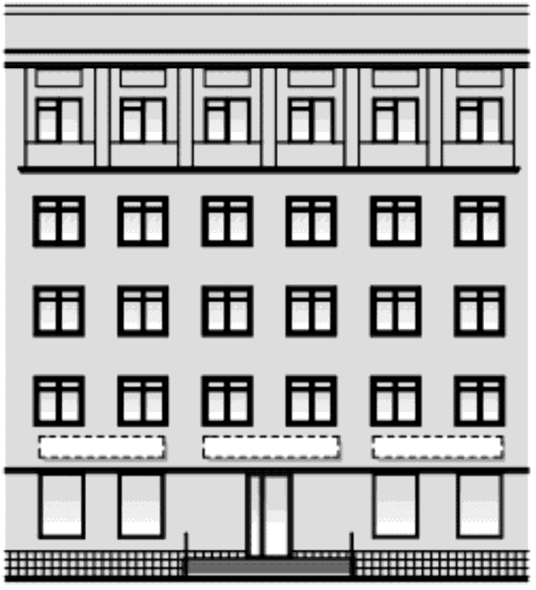
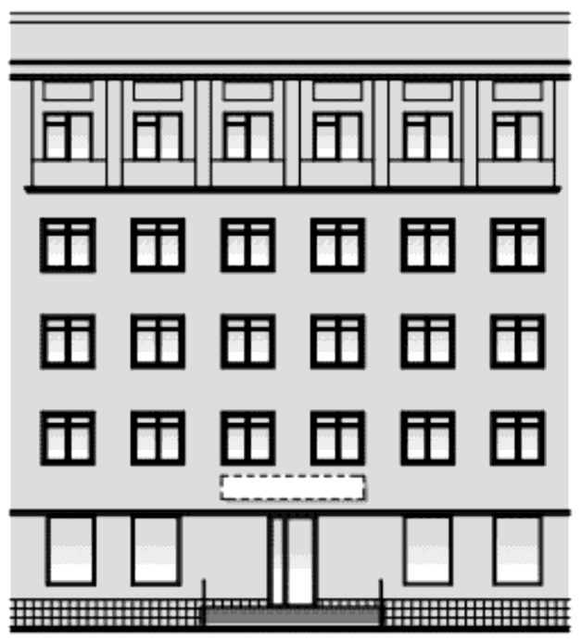

Размещение конструкции у входа

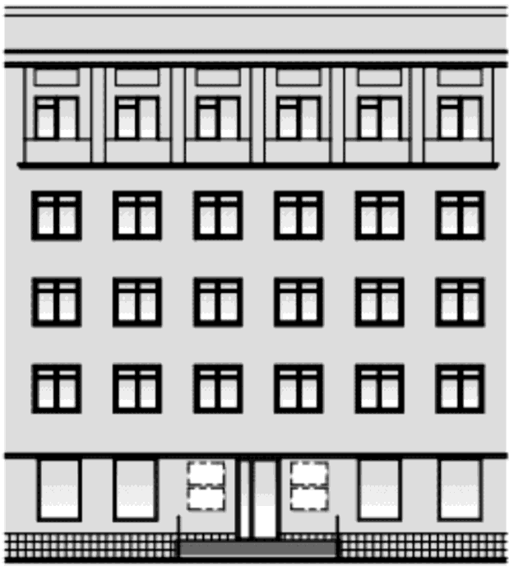
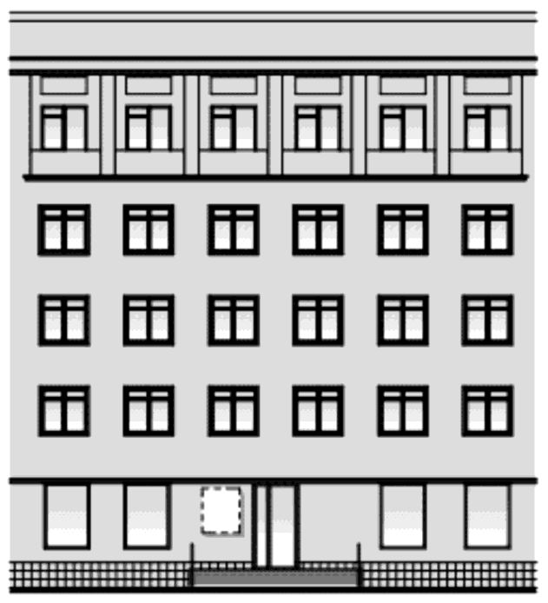

Размещение конструкции на козырьке

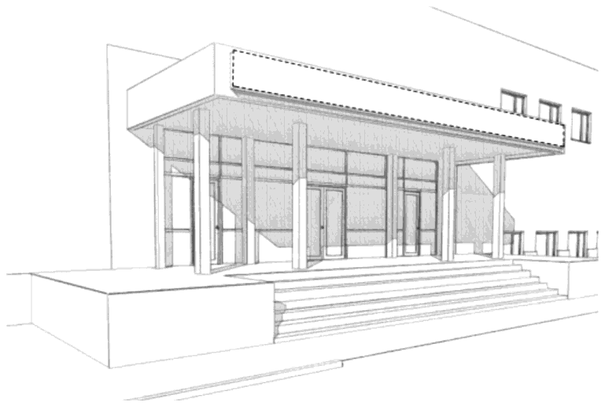

Размещение конструкций у входа и на козырьке

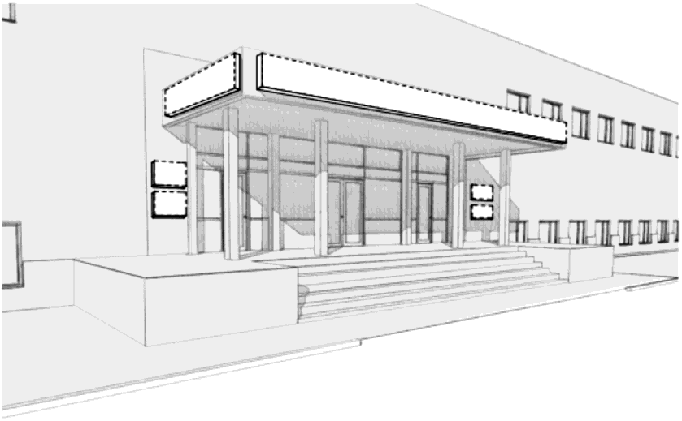

Отдельныебуквы

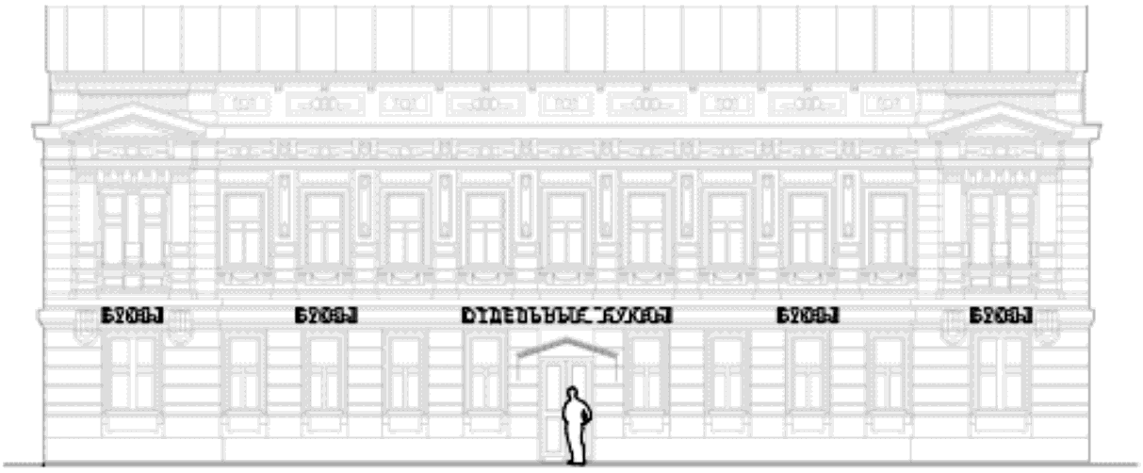

Панель-кронштейниздекоративныхэлементов

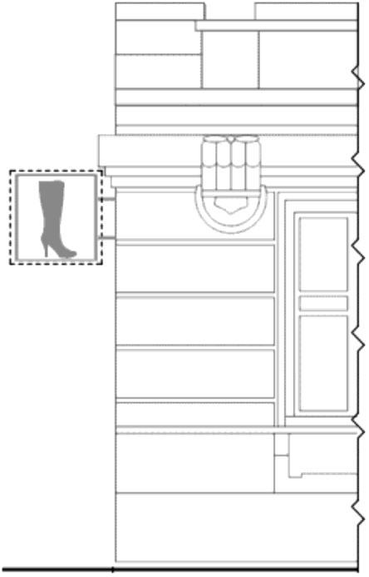

Панель-кронштейн в виде светового коробаили из отдельных букв

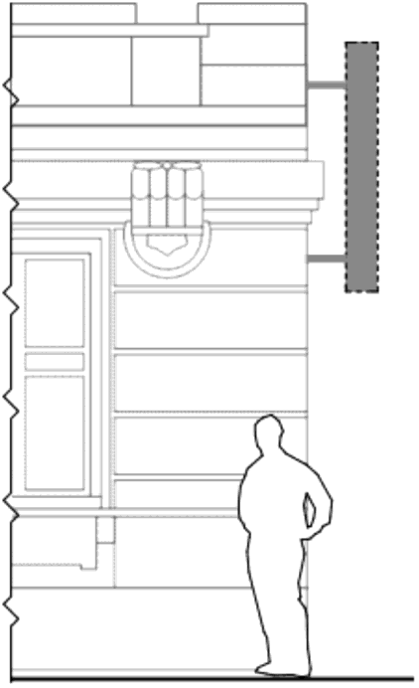

Возможныевариантыразмещенияконструкций

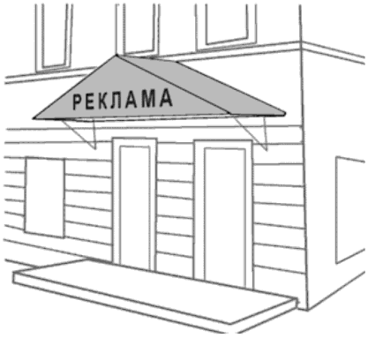

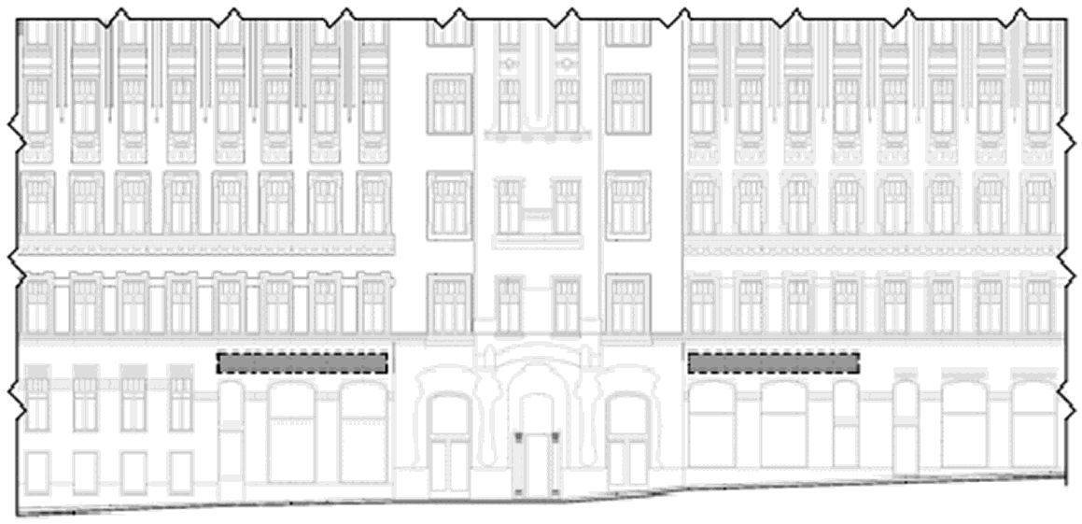

Возможные варианты размещения информации на маркизах

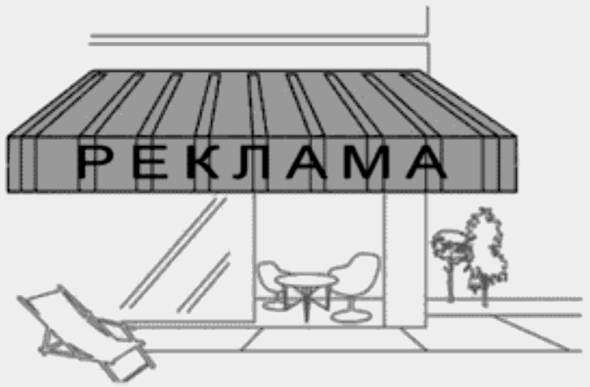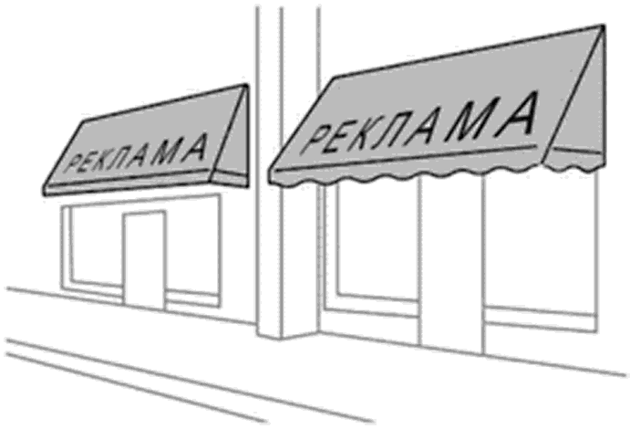

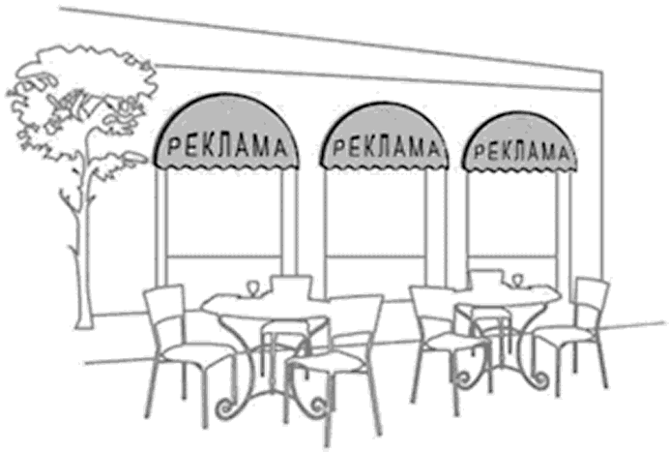
ПРИМЕР РАЗРАБОТКИ ОБЩЕЙ КОНЦЕПЦИИ (ГРАФИЧЕСКОЙ СХЕМЫ)

Размещение конструкций на исторических зданиях или зданиях, имеющих фасады, насыщенные элементами декора

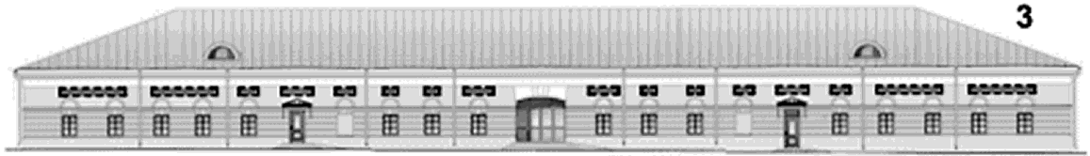

Размещение конструкций на зданиях, фасады которых имеют простую архитектурную форму

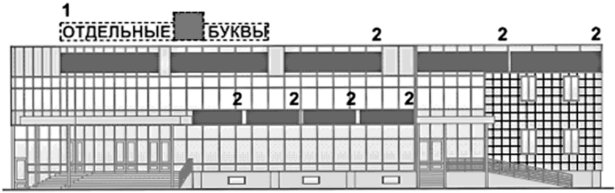

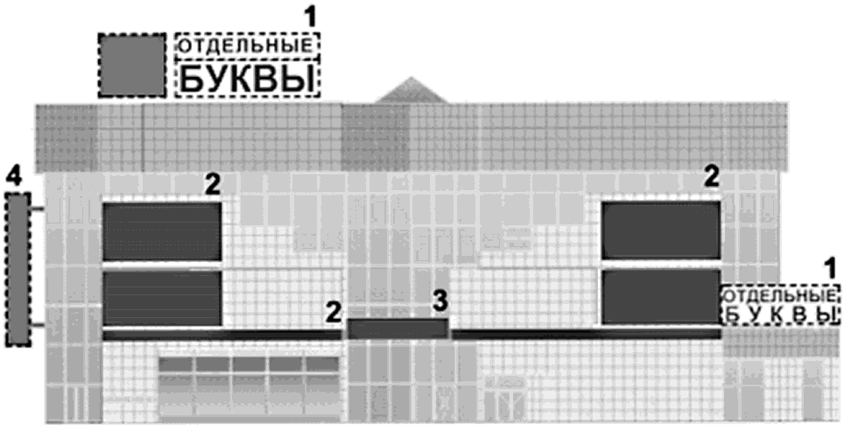

1 - отдельные буквы (крышная установка)
2 - информационный короб с подсветом
3 - отдельные буквы на участке стены
4 - панель-кронштейн.»

ТИПЫ КОНСТРУКЦИЙ

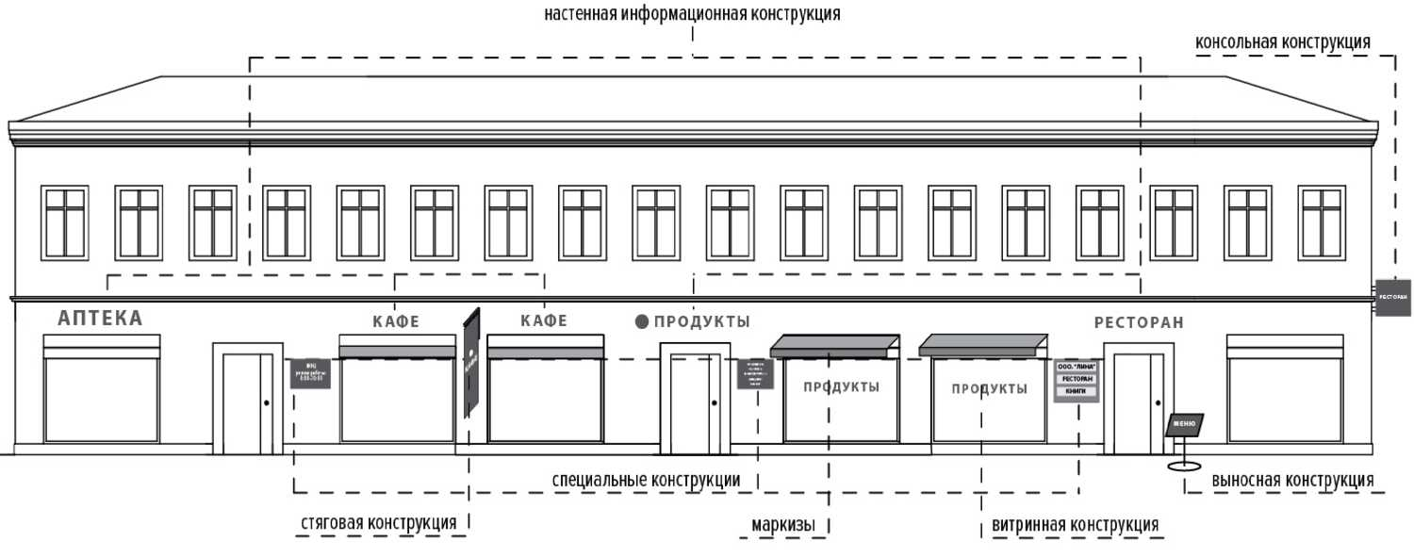

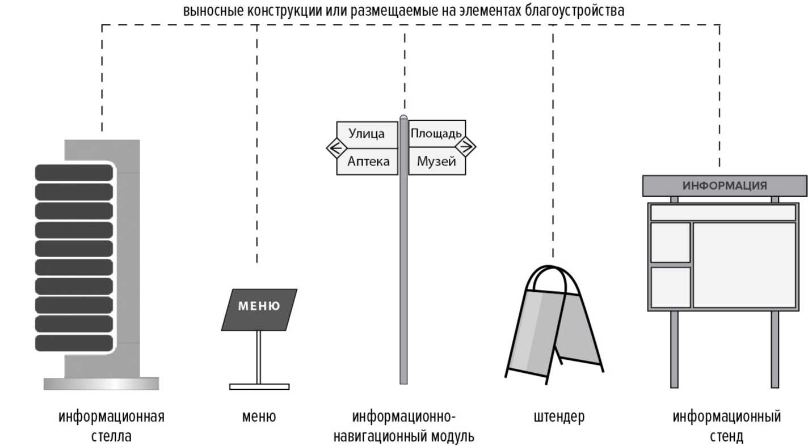

ОСНОВНЫЕ ПОКАЗАТЕЛИ КОНСТРУКЦИЙ И МЕСТ ИХ РАЗМЕЩЕНИЯ (УСТАНОВКИ)
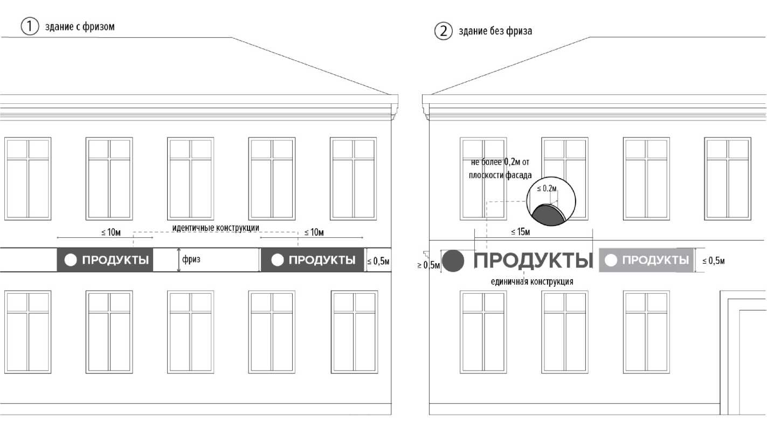

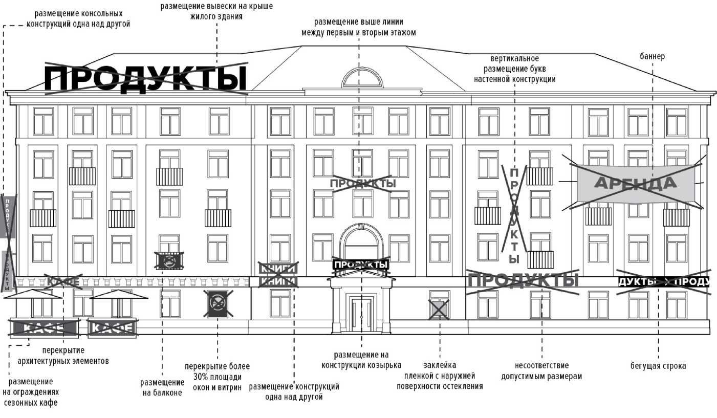

Приложение №7
к положению о порядке установки и эксплуатации рекламных конструкций на территории городского округа Электросталь Московской области, утвержденному постановлением Администрации городского округа Электросталь Московской области от _______ № ______
СОГЛАСИЕНА ПРИСОЕДИНЕНИЕ РЕКЛАМНОЙ КОНСТРУКЦИИ
От «___»_____________ г.

__________________________________________________________________
(наименование собственника (ов) объекта недвижимости - полное наименование юридического лица /Ф.И.О. физического лица)
в лице ____________________________________________________________,
(Ф.И.О.)
действующего от имени собственника (иного законного владельца недвижимого имущества)на основании ________________________________
__________________________________________________________________,
(правоустанавливающие документы)
подтверждает согласие на присоединение рекламной конструкции к объекту недвижимости.
Вид рекламной конструкции:_________________________________________
Наименование владельца рекламной конструкции: ______________________
__________________________________________________________________
Часть объекта недвижимости, к которой будет присоединена рекламная конструкция:_______________________________________________________
Адрес места расположения объекта недвижимости, к которому будет присоединена рекламная конструкция:_________________________________
__________________________________________________________________

__________________
(подпись)
__________________
(Ф.И.О.)

